import numpy as np
import numpy as np
import matplotlib.pyplot as plt
data = np.load('datavsp_01.npy')
# Configuración para graficar las trazas sísmicas
clip = 5e-2
vmin, vmax = -clip, clip
plt.figure(figsize=(10, 6))
plt.imshow(data.T, aspect='auto', cmap='seismic', extent=[0, 330, 1640, 0], vmin=vmin, vmax=vmax)
plt.colorbar(label="Amplitud")
plt.xlabel("Número de traza")
plt.ylabel("Tiempo (ms)")
plt.title("Sección de Trazas Sísmicas")
plt.show()
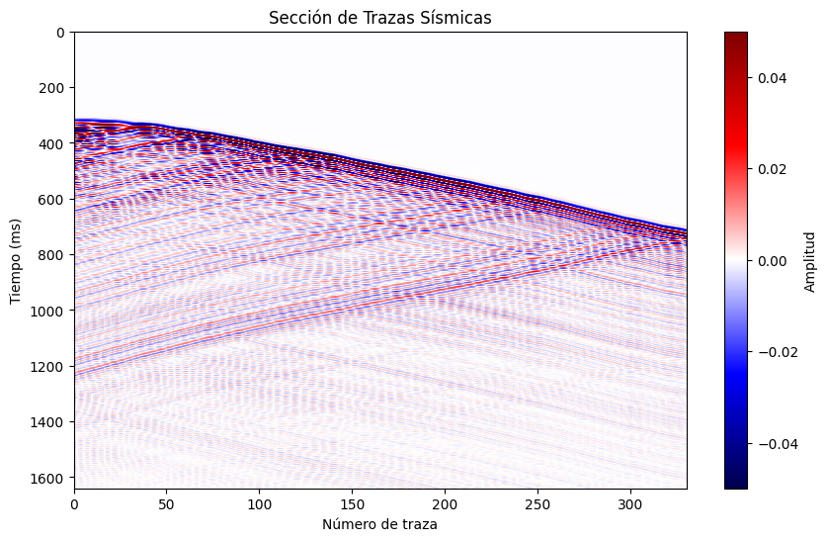
png
import numpy as np
from scipy.signal import fftconvolve
def wiener_deconvolution_sismic(y, h, noise_var):
"""
Implementa la deconvolución usando el método de filtrado de Wiener.
Parámetros:
y (array): Traza sísmica observada.
h (array): Respuesta impulsiva estimada.
noise_var (float): Varianza del ruido estimada.
Retorna:
x_est (array): Señal deseada estimada (x(t)).
"""
# Transformada de Fourier de la señal y del sistema
Y = np.fft.fft(y, n=len(y) + len(h) - 1)
H = np.fft.fft(h, n=len(y) + len(h) - 1)
# Densidad espectral de potencia aproximada
P_xx = np.abs(H)**2 / len(h) # Aproximación basada en h
P_nn = noise_var
# Filtro de Wiener
H_wiener = np.conj(H) * P_xx / (P_xx + P_nn * np.abs(H)**2)
# Aplicación del filtro
X_est = H_wiener * Y
# Transformada inversa al dominio del tiempo
x_est = np.fft.ifft(X_est)
return np.real(x_est[:len(y)])
# Simulación de una traza sísmica (y)
y = np.random.randn(1624) # Traza observada
h = np.array([1, -0.5, 0.25]) # Pulso sísmico estimado
noise_var = 0.01 # Varianza del ruido estimada
# Aplicación de la deconvolución
x_est = wiener_deconvolution_sismic(y, h, noise_var)
# Resultados
print(f"Traza observada (y): {y[:10]}")
print(f"Señal estimada (x): {x_est[:10]}")
Traza observada (y): [ 0.45290393 -0.38774678 0.60033518 0.21843558 -0.36548935 -0.24069185
-0.55033694 0.06876748 0.28373612 -0.13353149]
Señal estimada (x): [ 0.77365157 -0.61485968 0.38810199 0.33107504 -0.37158025 0.05016358
-0.49882198 -0.103382 0.04254037 0.52743168]
from scipy.signal import ricker
h = ricker(points=50, a=2) # Pulso Ricker
/tmp/ipykernel_609310/3647303804.py:2: DeprecationWarning: scipy.signal.ricker is deprecated in SciPy 1.12 and will be removed
in SciPy 1.15. We recommend using PyWavelets instead.
h = ricker(points=50, a=2) # Pulso Ricker
traza=data[0]
plt.plot(traza)
[<matplotlib.lines.Line2D at 0x7fbb76dbfc10>]
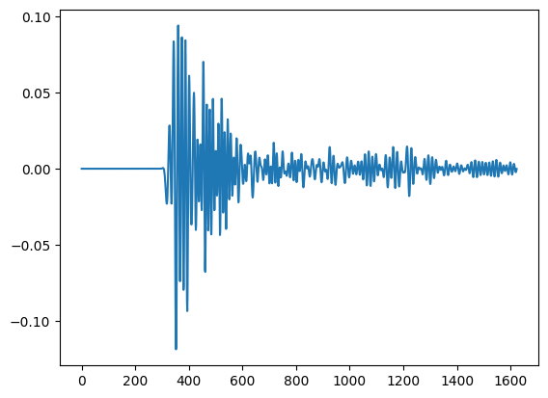
png
traza_decon= wiener_deconvolution_sismic(traza, h, noise_var)
plt.plot(traza_decon)
[<matplotlib.lines.Line2D at 0x7fbb76e4e860>]
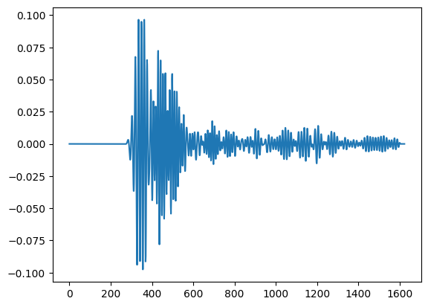
png
# Graficar las trazas
plt.figure(figsize=(10, 6))
plt.plot(traza, label='Traza Observada', alpha=0.7)
plt.plot(traza_decon, label='Traza Deconvolucionada', alpha=0.7)
plt.xlabel('Muestras')
plt.ylabel('Amplitud')
plt.title('Comparación de Trazas Observada y Deconvolucionada')
plt.legend()
plt.grid()
plt.show()
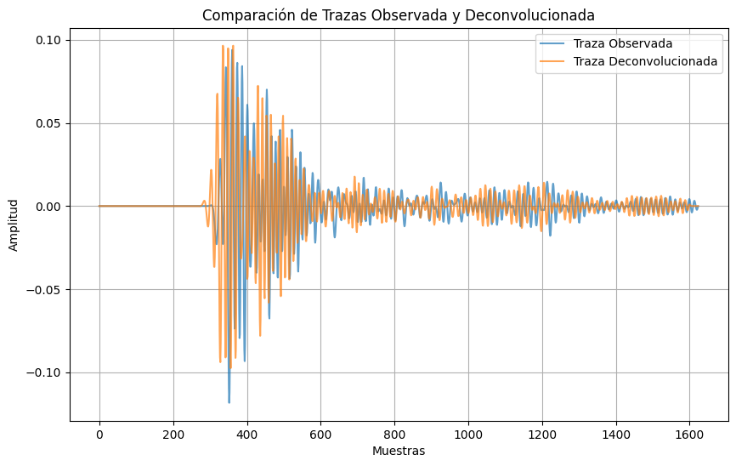
png
data.shape
(330, 1624)
data_decon=data*0
for i in range(data.shape[0]):
data_decon[i]= wiener_deconvolution_sismic(data[i], h, noise_var)
data_decon.shape
(330, 1624)
# Graficar las trazas
plt.figure(figsize=(10, 6))
plt.plot(data[100], label='Traza Observada', alpha=0.7)
plt.plot(data_decon[100], label='Traza Deconvolucionada', alpha=0.7)
plt.xlabel('Muestras')
plt.ylabel('Amplitud')
plt.title('Comparación de Trazas Observada y Deconvolucionada')
plt.legend()
plt.grid()
plt.show()
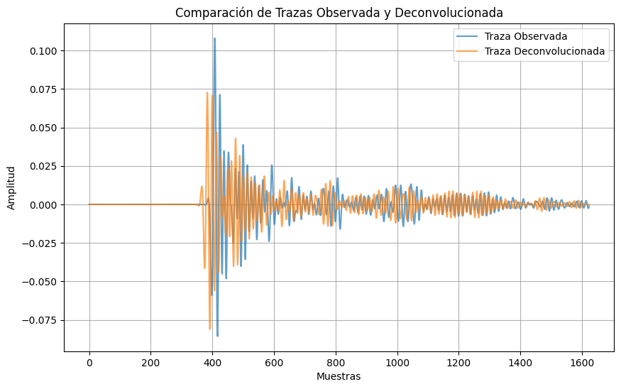
png
# Configuración para graficar las trazas sísmicas
clip = 5e-2
vmin, vmax = -clip, clip
plt.figure(figsize=(10, 6))
plt.imshow(data_decon.T, aspect='auto', cmap='seismic', extent=[0, 330, 1640, 0], vmin=vmin, vmax=vmax)
plt.colorbar(label="Amplitud")
plt.xlabel("Número de traza")
plt.ylabel("Tiempo (ms)")
plt.title("Sección de Trazas Sísmicas")
plt.show()
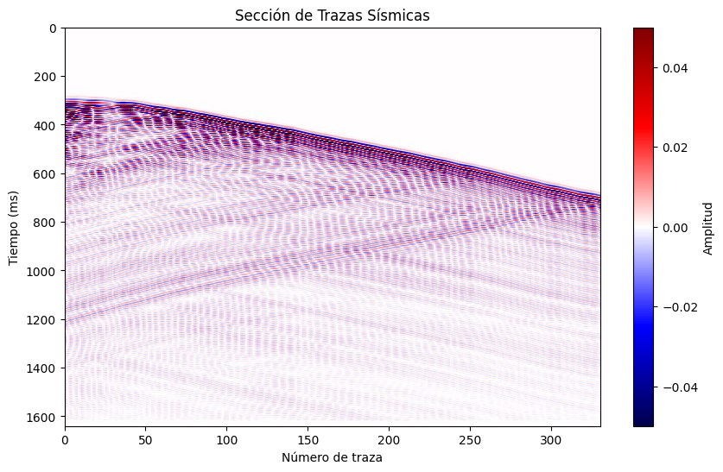
png

